МИНОБРНАУКИ РОССИИ

Федеральное государственное бюджетное образовательное учреждение высшего образования

НИЖЕГОРОДСКИЙ ГОСУДАРСТВЕННЫЙ ТЕХНИЧЕСКИЙ
УНИВЕРСИТЕТ им. Р.Е.АЛЕКСЕЕВА

Институт радиоэлектроники и информационных технологий
Кафедра информатики и систем управления

____________Реализация блок-схем алгоритмов _________
(наименование темы проекта или работы)

ПОЯСНИТЕЛЬНАЯ ЗАПИСКА
к курсовой работе
(курсовому проекту, ОТЧЕТ по лабораторной работе)
по дисциплине
__Информатика и Компьютерные технологии________________
(наименование дисциплины)

РУКОВОДИТЕЛЬ:
________________ ______Савкин А.Е.__ _
(подпись) (фамилия, и.,о.)

СТУДЕНТ:
________________ ____Чивикин К.Д.____
(подпись) (фамилия, и.,о.)

____25-ИСз_______
(шифр группы)

Работа защищена «___» ____________
С оценкой ________________________
Задание к выполнению лабораторной работы № 1
Реализация пошаговых блок-схем алгоритмов
Вариант 28
Задание на лабораторную работу:
Реализовать алгоритм сортировки в порядке убывания с временной сложностью (в среднем) O(n log n) или лучше.
Цель работы:
Научиться строить блок-схемы алгоритмов, выполнить задание по варианту.
Ход работы:
Блок-схема основного алгоритма:
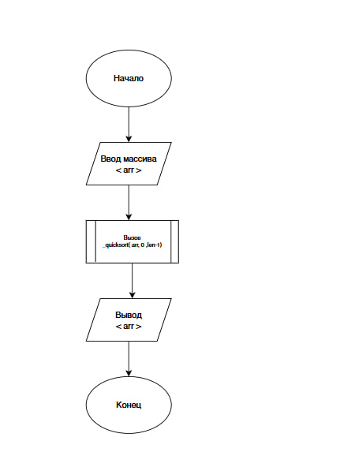
Блок-схема quicksort алгоритма:
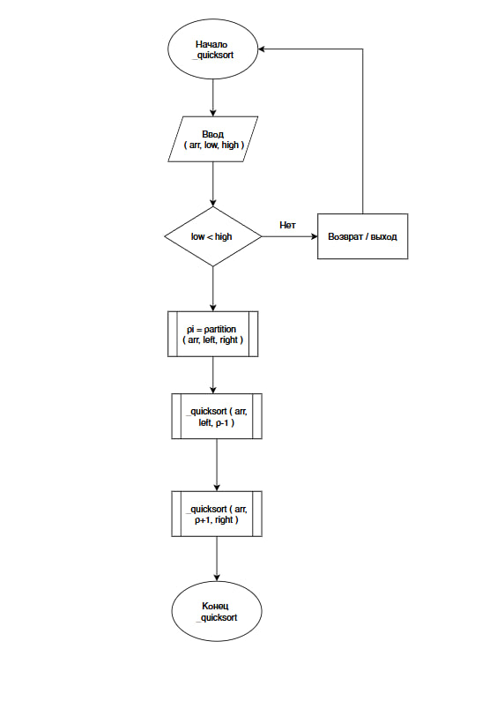

Блок-схема partition алгоритма:
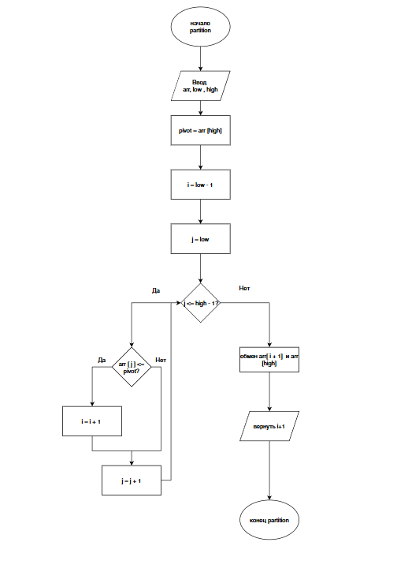

Алгоритм:
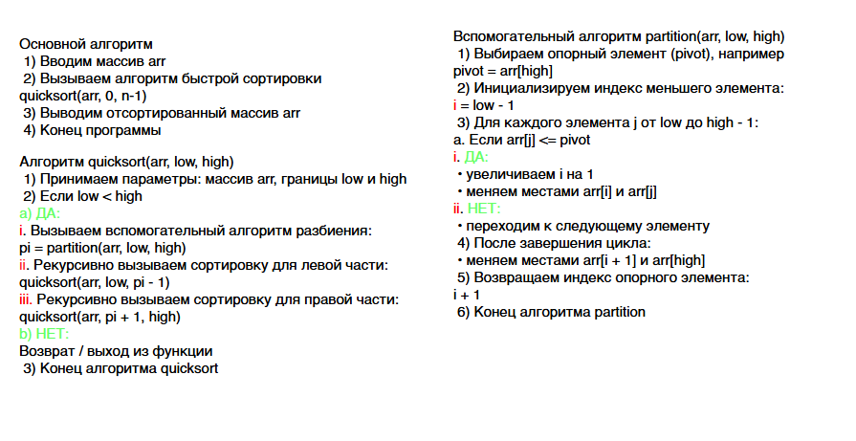
Вывод:
Научились строить блок-схемы алгоритмов, выполнили задание по варианту.

